INFORME DE SUPERVISIÓN PARA CONTRATOS DE PRESTACIÓN DE SERVICIOS PROFESIONALES Y DE APOYO A LA GESTIÓN

ESPACIO EXCLUSIVO PARA EL CONTRATISTA
Nombre del (la) contratista: | Miller Adrian Ruiz Aguilera
Número de identificación: | 80214700 |  |  |  | Tipo de documento |  |  | Cedula de Ciudadanía
Número del contrato: | 684 de 2020 |  |  |  | Pago número: |  |  | 3 | de |  |  | 3
Período informado | 01/12/2020 a 29/12/2020 |  |  |  | N°de Registro Presupuestal |  |  | 2020001941
Cuenta bancaria - entidad: | Banco de Bogotá 334210374 |  |  |  | Ahorro |  | x | Corriente
Valor del pago: | Un millón novecientos treinta y tres mil trescientos treinta y tres pesos m/cte. ($ 1.933.333).
Fecha de Inicio: | 23/10/2020 |  |  | Fecha de terminación vigencia inicial |  |  |  |  |  | 29/12/2020
Prórroga: | SI |  | NO |  | X | Fecha de terminación incluyendo prórroga |  |  |  |  | N/A
Adición: | SI |  | NO |  | X | Valor adicionado |  |  |  |  | N/A
Suspensiones: | SI |  | NO |  | x | Periodo de Terminación |  |  |  |  | N/A
Objeto del Contrato: PRESTACIÓN DE SERVICIOS COMO PROMOTOR MUNICIPAL, PROMOVIENDO Y APOYANDO EL PROCESO Y DESARROLLO DEL PROGRAMA “JUEGOS INTERCOLEGIADOS 2020” EN LOS MUNICIPIOS DE CUNDINAMARCA ASIGNADOS; EN EL MARCO DEL CONVENIO No. COID-916-2020.
Obligaciones específicas: |  |  |  |  | Actividades realizadas:
1) Promover y apoyar el proceso de socialización e inscripción en los diferentes componentes del programa Juegos Intercolegiados en su municipio a través de los medios dispuestos |  |  |  |  | Se promovió y se apoyó durante el periodo de inscripciones ante los colegios de los municipios de Ubalá y Gama consiguiendo que los niños se inscribieran en los juegos Intercolegiados virtuales 2020 con el apoyo del director de deportes de Ubalá Wilder Linares y la coordinadora del ente deportivo del municipio de Gama Carmen Helena Romero.
2) Hacer seguimiento en la plataforma oficial del programa Juegos Intercolegiados en especial a la información registrada por las organizaciones del municipio o territorio. |  |  |  |  | Se realizo el seguimiento de la participación de los niños inscritos en la plataforma de los juegos Intercolegiados virtuales 2020 teniendo en cuenta los 11 inscritos por el municipio de Gama y los 82 Inscritos por el municipio de Ubalá. Para que de este modo el 100 % de los inscritos participaran en la toma y subida de los videos a la plataforma.
3) Promover, gestionar e instalar la reunión informativa para el cumplimiento del desarrollo de los componentes del programa. |  |  |  |  | Desarrolle reuniones con los entes deportivos de los municipios de Ubalá y Gama respectivamente, para así coordinar con: WILDER LINARES director del IMDER Ubalá los días 02 y 09 de diciembre y con la coordinadora de deportes de Gama CLARA HELENA ROMERO los días 10 y 12 de diciembre el proceso de fase municipal y toma de videos de los niños inscritos en los juegos Intercolegiados virtuales 2020.
4) Coordinar el desarrollo de las habilidades físicas y técnicas por deporte que promueva el ministerio del deporte en el (los) Municipio(s) asignado(s). |  |  |  |  | Se realizo bajo el cumplimiento del reglamento por deporte expedido por el Ministerio del Deporte las habilidades físicas y técnicas para el buen desarrollo de las fases municipales y departamentales y así conseguir buenos resultados para los niños participantes por el municipio de Ubalá y Gama respectivamente.
5) Gestionar la publicación en la web oficial de su entidad los documentos técnicos del programa las programaciones y resultados de los componentes del programa. |  |  |  |  | Se realizo la fase municipal en el municipio de Ubalá anexando los documentos técnicos de dicha fase con resultados y bases de datos de los mismos, además se dio a conocer en el municipio de Gama la programación de los juegos y plazos de subida de videos en la fase departamental.
6) Entregar (15) días previos a la finalización de la ejecución del convenio, a la supervisión de Indeportes Cundinamarca los siguientes documentos, para la revisión y visto bueno por parte del Articulador Departamental, para ser remitidos al Ministerio del Deporte:  -Informes administrativos de acuerdo con los formatos establecidos por el Ministerio del Deporte. -Informes técnicos de desarrollo de los componentes del programa de acuerdo con los formatos establecidos por el Ministerio del Deporte.  -Base de datos de los entes deportivos municipales, organizaciones, profesores/entrenadores.  -Base de datos de los participantes en el desarrollo del programa identificando las primeras 10 posiciones, incluyendo resultados, puntaje, posición, tiempos o marcas según el caso. |  |  |  |  | 1. Se entregaron al articulador departamental la totalidad de los informes administrativos de los promotores al Ministerio del Deporte ejecutados desde el mes de octubre hasta el mes de diciembre.  2. Se anexaron a este informe administrativo bajo los requerimientos del Ministerio del Deporte los informes técnicos realizados por el municipio de Ubalá se su fase municipal.  Se presento de manera coherente y ordenada el cumplimiento total de las obligaciones contractuales con sus respectivas evidencias y desarrollándose dentro del cronograma de actividades impuesto por el supervisor del contrato.  Se realizo la base de datos de las personas que apoyaron y participaron en los juegos Intercolegiados virtuales 2020, como deportistas, profesores, instructores, coordinadores deportivos, rectores y directores de deporte por municipio. También se dio a conocer a cada municipio los registros y las marcas impuestas por los deportistas participantes en los juegos. Por último, se está a espera de la realización de la fases regionales y departamentales nacionales, para relacionar los puntajes y marcas obtenidas por los deportistas campeones de Ubalá y Gama.
7) Obtener la certificación de cumplimiento de las obligaciones asignadas, aprobada por el Articulador Departamental. |  |  |  |  | Se Presentaron las certificaciones de cumplimiento al articulador departamental firmadas por el director de deportes de Ubalá Wilder Linares y la coordinadora de deportes de Gama Carmen Helena Romero, con el propósito de evidenciar y dar cumplimiento a las obligaciones contractuales.
8) Asistir y/o apoyar las reuniones o actividades institucionales convocadas por la Gerencia General o el supervisor del contrato; además a todas las reuniones virtuales y que estén relacionadas con su objeto contractual. |  |  |  |  | Asistí y apoyé las reuniones virtuales dispuestas por la coordinadora de los juegos Intercolegiados virtuales 2020 Angela Garzón los días:  - 02 de diciembre a las 8:00 am por la plataforma Meet se realizó reunión sobre temas de informes administrativos, informes de supervisión y fases municipales.  - 02 de diciembre a las 11:00 am por la plataforma Teams se realizó reunión con el Ministerio del Deporte.  - 03 de diciembre por la plataforma Teams a las 10:00 am con el fin socializar el sistema de competencia en el deporte de Ajedrez en los juegos Intercolegiados virtuales 2020.  - 07 de diciembre por la plataforma Meet a las 8:00 am se desarrolló reunión con la supervisora del contrato Angela Garzón para tratar varios temas acerca de los informes administrativos y de supervisión.
9) Cumplir e implementar los protocolos de bioseguridad emitidos por las autoridades competentes para evitar el contagio y propagación del virus COVID-19 o relacionados, así como disponer de las herramientas y elementos necesarios para cumplir con las obligaciones contractuales de forma habitual o por medios alternos. |  |  |  |  | Cumplí estrictamente en cada uno de los municipios con los protocolos de bioseguridad emitidos por el Ministerio de Salud en visitas y reuniones echas en Gama y Ubalá respectivamente, así como en las escuelas de formación y las reuniones individuales con los niños portando todos los elementos de protección requeridos como tapabocas, antibacterial y alcohol como lo menciona dicha normativa.
10) Realizar la entrega al supervisor del contrato de los documentos, estudios y demás productos elaborados durante la ejecución del contrato a la entrega del informe final del mismo en formato digital y modificable |  |  |  |  | Desarrolle ejecute y entregue todas las evidencias como certificaciones, actas, pantallazos de las reuniones virtuales y evidencias fotográficas que dan por cumplido este informe y el contrato en general.
11) Las demás actividades que sean asignadas por el supervisor del contrato y de acuerdo con la naturaleza del objeto del contrato |  |  |  |  | Cumplí con reuniones, visitas y documentación, que evidenciaron la ejecución total de las obligaciones del contrato. Estas actividades siempre fueron acordes con el objeto del contrato y designadas por la Supervisora Angela Garzón.
En calidad de contratista indico que las obligaciones con el sistema Seguridad social, salud y pensiones se han efectuado de la siguiente manera:
Periodo | IBC | Salud | Pensión | ARL | Planilla
Octubre | 877803 | 109800 | 140500 | 5800 | 1033438291
Noviembre | 877803 | 109800 | 140500 | 21400 | 1033499865
Totales | 1755606 | 219600 | 281000 | 27200

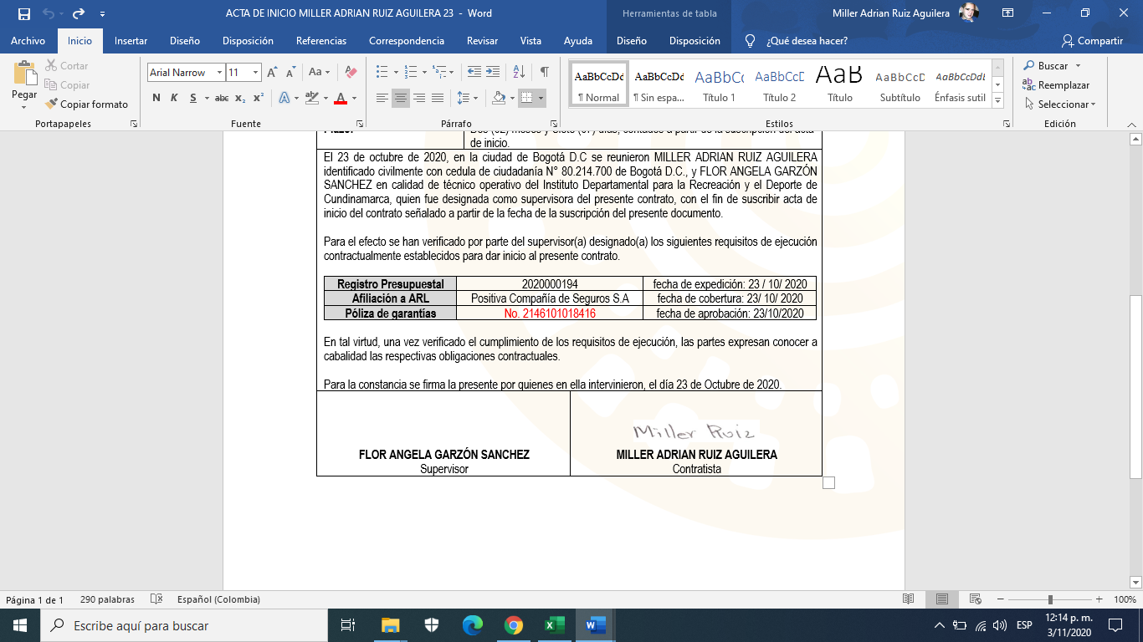

MILLER ADRIAN RUIZ AGUILERA
CC. 80214700

ESPACIO EXCLUSIVO PARA EL SUPERVISOR
Nombre del (la) supervisor(a): | FLOR ANGELA GARZÒN SANCHEZ
Cargo Supervisor(a): | TECNICO OPERATIVO
Nombre de Apoyo a la Supervisión | OMAR FABIAN TRIVIÑO TORRES
Observaciones del supervisor(a):
Por lo anterior y en mi calidad de Supervisor del Contrato de Prestación de Servicios No. 684-2020 y teniendo en cuenta el desarrollo de las actividades contenidas durante el periodo comprendido entre el 01 de diciembre al 29 de diciembre del 2020 considero pertinente y viable realizar el Giro por la suma de UN MILLON NOVECIENTOS TREINTA Y TES MIL TRESCIENTOS TREINTA Y TRES PESOS M/CTE. ($ 1.933.333). a la cuenta de Ahorros No. 334210374 del Banco de Bogotá.

En calidad de supervisor(a) del presente contrato de prestación de servicios dejo constancia que el pago de aportes al sistema de seguridad social se efectuará bajo la responsabilidad exclusiva del contratista de conformidad con el artículo 3.2.7.4 del decreto 1273 de 2018 el cual indica que “(…)estará a cargo del contratista el pago de los aportes al sistema de seguridad social integral y los intereses moratorios a que hubiere lugar; en estos eventos excepcionales, el contratista deberá acreditar al contratante el pago del periodo correspondiente.(…)”en tal sentido, dejo constancia que se efectuó la revisión de los soportes relacionados en el informe del contratista en especial los concernientes al pago de aportes al sistema de seguridad social teniendo presente que se efectuó la revisión mes vencido, de acuerdo con los lineamientos impartidos en la circular 044 de 2018, expedida por la oficina jurídica del Instituto Departamental para la Recreación y el Deporte de Cundinamarca.

ESTADO FINANCIERO
VALOR TOTAL DEL CONTRATO |  |  | $4.466.666
CONCEPTO | PERIODO | VALOR A PAGAR | SALDO POR EJECUTAR
Pago 01 | Del 23 de octubre al 30 de octubre | $ 533.333 | 3.933.333
Pago 02 | Del 01 de noviembre al 30 de noviembre | $2.000.000 | 1.933.333
Pago 03 | Del 01 de diciembre al 29 de diciembre | $1.933.333 | $ 0

El supervisor certifica que el contratista cumplió a satisfacción y dentro de los términos contractuales con todas las obligaciones establecidas en el periodo informado.

Igualmente certifica que el contratista dio cumplimiento con las disposiciones legales vigentes sobre el régimen de seguridad social y cumplió con los aportes de salud, pensión y ARL.
Revisado y aprobado para pago: | SI | X | NO
FLOR ANGELA GARZÓN SANCHEZ
SUPERVISOR (A)

OMAR FABIAN TRIVIÑO TORRES
APOYO A LA SUPERVISION

